LCAの現在・過去・未来
The Present, Past and Future of LCA
○原田幸明
Kohmei Halada
(国研)物材機構名誉研究員、(一社)サステイナビリティ技術設計機構代表理事
* halada@susdi.org

現在
ライフサイクルアセスメント（LCA）は、製品やサービスの全過程における環境負荷を定量的に評価する手法として、現在、持続可能な社会の実現に不可欠な基盤となっている。カーボンフットプリント（CFP）は、LCAの枠組みに基づき、製品のライフサイクル全体での温室効果ガス（GHG）排出量をCO₂換算で算定し、可視化する手法である。 GHGプロトコルは、企業や組織のGHG排出量を算定・報告する国際基準であり、特にサプライチェーン全体の排出量を評価する際にLCAの手法が活用されている。さらに、GHG排出削減貢献ガイドラインでは、製品や技術がGHG排出削減にどの程度寄与するかを、LCAを用いてライフサイクル全体で定量的に示すことが推奨されている。
これらの手法やガイドラインは、LCAを基盤とすることで、製品やサービスの環境影響を包括的かつ定量的に評価し、GHG排出削減の取り組みを効果的に推進する役割を果たしている。また、EUのタクソノミーでは、持続可能な経済活動の分類基準としてLCAが組み込まれ、企業の環境情報開示が求められている。カーボンクレジット市場においても、LCAは温室効果ガス排出量の正確な算定に不可欠であり、信頼性の高いクレジットの創出に寄与している。さらに、研究開発プロジェクトや助成金の申請においても、LCA評価が求められるケースが増加しており、製品のライフサイクル全体での環境影響評価が重視されている。
このように、LCAは金融機関の投資判断や企業の環境戦略、研究開発の評価基準として広く活用され、持続可能な社会の実現に寄与するようになってきた。
他方で、このようなLCAの役割の広がりは、LCAに新たな課題を突きつけている。それは、各LCAが特定の目的や範囲に基づいて実施されるため、評価基準や前提条件が異なることにより異なるLCA間での比較は困難であるという問題である。一方で、社会からは客観的かつ統一的な環境評価が求められており、LCAはその専門家が理解しているようなコミュニケーションツールとしてではなく、客観的な環境指標として社会的に期待されているのである。

過去
LCAが環境負荷の評価手法として初めて用いられたのは1969年にアメリカのコカ・コーラ社が飲料容器のリターナブル瓶とアルミ缶の環境影響を評価するため、ミッドウエスト研究所に調査を委託しエネルギーと資源消費の解析を行ったところから始まった¹⁾。その後1971年にSETACが設立され、毒物学的視点からの環境排出が取り入れられ、さらに1984年のスイス連邦環境局(BUWAL)が包装容器への適用を行いその適用対象を広めるのと相まって、英国Boustedらによるエネルギー分析的手法の明確化で、科学性を持った手法としての枠組みが整ってきた。
社会的に展開する大きな機会となったのは1992年のリオの環境サミットであり、そこでは経済と環境の取り組みの一体化の必要性が新たな視点として強調されたが、その際経済のコストに対応しうる環境の定量化手法としてLCAに期待が寄せられたのである。
この時点ではライフサイクルシンキングという点では同じ視点であるものの、チェックリスト型LCAやスコア型LCA等も残っていたが、その後の国際標準化の議論が進む中で、SETACの取り入れた環境影響評価をエネルギー解析的手法でシステム記述を行う現在のLCAが主流になっていき、1997年にISO14040として発行された。
重要なことは、この段階ではLCAは「発展途上の手法である」ことを確認しながら、その社会要請の緊要さに応える形で議論が進められたことである。そのためLCAの用途も極力比較主張を避け、自らの環境改善行為を定量化して主張する、すなわち、コミュニケーションツールとしてのルールづくりが重視された。その典型がscope & definitionの部分であり、実施するLCAの目的を限定し、システム境界の自己定義を明確に宣言させるなどの手段を織り込んで、透明な議論(コミュニケーション)を可能にするように注力されたのである。こうして進められてきたISO-SETAC型の自己表現LCAの流れと、現在社会がLCA的手法をもちいてできるであろうと期待している環境負荷の客観的定量化は、一見同様に見えるが、実際は異なる目的と要件を持つものだったのである。LCAに必要なデータを揃えるのは難しい。その現実を踏まえながら、コミュニケートするためのルールを積見上げてきたのがISO-SETAC型のLCAであり、理想的に全データを客観的に把握できるものとしての科学的数値化を期待しているのが現在の社会的要請であるといえる。
Fig.2 サブシステムの入出力対象

未来
未来の前に、1990年代から現在までの間に何が起こっているかを見ておこう。一つはデータ開示の進展である。当時は稀だった環境報告書が今や当たり前のものとなり、さらには金融関係の要請で非財務情報として環境への取組の開示が求められるようになった。また技術情報も知財戦略の変化から保護するものではなく開示し利用する方向にシフトしている。1990年代では開示が憚られていた情報も今は積極的な開示対象になっているものも多い。
もう一つの大きな変化は、データマイニング技術の飛躍的進展である。いまやインターネットによって多くのデータやその出典が検索可能になっている。さらに大規模言語処理型AIの出現は、検索方法がわからなかった情報もビッグデータから取り出すことも可能となり、さらには関連データや明示的なシステムの情報をもとに妥当性のあるデータを推定することも可能になっている。
この変化を認識するならば、従来困難とされていたユニバーサルなデータ取得・構築が可能となる時代が来ている。
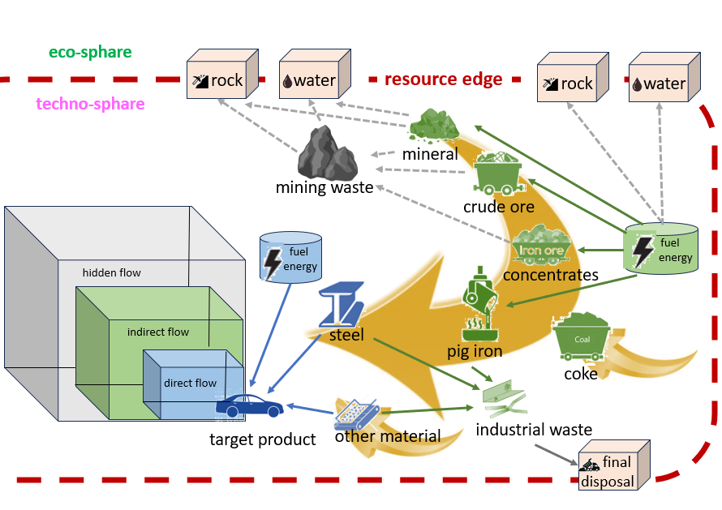
Fig.1 資源端までのユニバーサルシステムの構成
Fig.1に示すのは、その可能性の一つであり、システム境界を自己定義ではなく、資源端まで広げた共通の境界でLCAを設定する新たな可能性である。これまではLCAの目的やデータ収集能力に合わせてindirect flowの途中にシステム境界を入れていたが、これからはhidden flowも組み入れたユニバーサルなものとして共通のシステム境界のもとでの議論も可能になる。
実は、あまり定義を明確にされないシステム境界もある。それはサブシステムの記述の中に見られる。
Fig.2に示すのはサブシステムのデータ収集対象である。この対象は隠れたシステム境界とも言えるが、その明示の仕方は曖昧であり、同じLCAの中でも異なっている。とくに赤で示したプロセス物質の循環補充や耐久物の劣化補填などは量が少ないので無視されがちだが、対象単位の製造環境負荷が大きい場合が多く実は重要な要素である。このようなサブシステム記述もユニバーサルに統一されうるのである。
これらを実現するには大規模言語処理型のAIを活用する必要があるが、架空のデータの生成を防ぐために、あらたな原則を構築する必要があるであろう。例えば。
- 架空データの混入を防ぐプロンプティングの設定
- プロセスの専門家とのコラボレーションの必須化
- オープン・アクセス・データとして批判、更新可能性の担保
などが挙げられる。
筆者は、この3つの原則をもとに多言語処理系AIを活用し、すべての元素に対してCFPとTMR(関与物質総量)を求め、その算定に用いた全データをWeb上に公開し²⁾、このLCAが新しい時代を迎えていることを実証した。 30年余の時を経て、LCAは今、コミュニケーションツールの枠を超え、客観性を持つ科学になろうとしている。

参考文献
1) 森下研：“第2回日本LCA学会研究発表会”，東京大学，（2007），pp2.頁-8頁
2)SusDI：“TMR and TCFP”，LCAをはじめてみよう，（オンライン），入手先 <https://lca.sdgoods.net/tmr-tcfp/>，（参照2025-02-07）

